专题3单元检测
一、选择题(每小题3分，共45分)
1．植物组织培养的原理是( )
A．植物细胞的全能性
B．植物细胞高度分化的能力
C．植物细胞的完整性
D．植物细胞质壁分离和复原能力
解析 植物组织培养利用的是离体的植物细胞、组织或器官经脱分化和再分化而得到植物新个体的过程，这个过程依据的原理是植物细胞的全能性。
答案 A
2．细胞分化是生物界普遍存在的一种生命现象，下列不正确的是( )
A．分化发生在生物体的整个生命进程中
B．分化是基因在特定的时间和空间条件下选择性表达的结果
C．未离体的体细胞不会表现出全能性
D．分化过程中遗传物质发生了改变
解析 分化是生物基因选择性表达的结果，发生在整个生命过程中，分化时遗传物质并未改变，而全能性的表现必须是在离体条件下。
答案 D
3．关于胚状体产生的说法中不正确的是( )
A．在花药培养中，由小孢子发育成胚状体
B．可直接由器官产生
C．花粉可通过胚状体阶段发育为植株
D．不同胚状体的发生和发育过程，一般是同步的，在一个培养物材料中不可能同时出现不同发育时期的胚状体
解析 胚状体是由离体的组织或细胞在植物激素作用下形成的，不可由器官直接产生。
答案 B
4．当植物细胞脱离了母体后，下列有可能使其表现出全能性，发育成完整植株的是( )
A．细胞分裂素 B．生长素
C．一定的营养物质 D．包括以上三项
解析 植物细胞发育成植株的条件：①离体状态；②营养物质；③激素。
答案 D
5．每个花粉母细胞能够形成4个花粉粒，如果豌豆花中的5个花粉母细胞产生的花粉粒全部成熟，并且产生的精子都完成双受精，那么可形成的种子数为( )
A．5 B．10
C．20 D．40
解析 一个胚珠发育成一粒种子。在双受精过程中，一个花粉粒发育成的花粉管可产生两个精子，其中一个与卵细胞结合发育成胚，另一个与两个极核结合发育成胚乳。5个花粉母细胞产生20个花粉粒，可形成种子数为20。
答案 C
6．两个亲本的基因型分别为AABB和aabb，这两对基因按自由组合定律遗传。要培育出基因型为aaBB的新品种，最快捷的方法是( )
A．人工诱变育种 B．细胞工程育种
C．单倍体育种 D．杂交育种
解析 人工诱变处理量大，突变率低且变异存在不定向性。细胞工程无法得到aaBB个体，杂交育种需连续自交选择，年限长。
答案 C
7．月季组织培养选材部位最佳的是( )
A．幼嫩的花瓣 B．枝条基部的芽
C．枝条中部的芽 D．幼嫩的叶
解析 月季芽在茎段上的位置对嫩茎的增殖、生根及移栽成活率有影响，接近枝条顶端的芽和紧挨着枝条基部的芽发育缓慢，而枝条中部的芽发育比较快；幼嫩花瓣和幼嫩的叶具有分裂能力，但不如芽的强。
答案 C
8．下列实例中能体现细胞全能性的是( )
①用悬浮液培养胡萝卜单个细胞可形成可育的植株
②植物用种子繁殖后代 ③用烟草组织培养的单个细胞形成可育的完整植株
A．①② B．①③
C．②③ D．①②③
解析 细胞全能性是指已经分化的细胞仍然具有发育成完整个体的潜能。其中①和③都是属于由分化的细胞经过培养形成可育的植株，体现了细胞的全能性。植物用种子繁殖后代，是由未分化的细胞(受精卵)发育成新个体的过程，不能体现细胞的全能性。
答案 B
9．用组织培养技术繁殖植物体时，可能发生的是( )
A．基因突变 B．基因重组
C．同源染色体分离 D．性状分离
解析 组织培养技术一般属无性繁殖，细胞进行的是有丝分裂，而基因重组与同源染色体分离均发生在减数分裂过程，组织培养优点在于保持亲本性状，而不发生性状分离。
答案 A
10．用醋酸洋红法确定花粉发育时期的原理是( )
A．醋酸洋红可使细胞全部着色
B．醋酸洋红可使单核期的细胞着色
C．醋酸洋红可使花粉细胞核着色
D．醋酸洋红可进入细胞显示放射性标记
解析 花粉细胞核内有染色体，醋酸洋红是碱性染料，可使染色体染色，从而确定花粉发育时期。
答案 C
11．菊花种植多年后易积累病毒而导致品种退化。目前生产上采用茎尖分生组织离体培养的方法快速繁殖脱毒的种苗，以保证该品种的品质。这种通过分生组织离体培养获得种苗的过程不涉及细胞的( )
A．有丝分裂 B．分化
C．减数分裂 D．全能性
解析 用菊花的茎尖进行组织培养，其原理是细胞的全能性。在组织培养过程中，离体组织通过脱分化才能成为愈伤组织，再经过再分化、细胞有丝分裂，成为具有根、茎、叶的植物体。减数分裂过程中有基因重组，形成的配子只有体细胞一半的基因，因此组织培养中不涉及减数分裂。
答案 C
12．下列有关月季花药培养的叙述，正确的是( )
①月季花粉是由花粉母细胞经过减数分裂而形成的单倍体生殖细胞 ②被子植物花粉形成过程中的四分体与高等动物精子形成过程中的四分体概念相同 ③被子植物一个小孢子母细胞经过减数分裂共形成了8个精子 ④任何时期的花粉都可以经过培养产生愈伤组织或胚状体 ⑤花药培养初期不需要光照，幼小植株形成后才需要光照
A．①③⑤ B．②④⑤
C．②③④ D．①②③④⑤
解析 花粉形成中四分体是指四个细胞连在一起，而精子形成时四分体是指一对同源染色体含4条染色单体，故②错，不同时期花粉培育成愈伤组织能力不同，有时则不能成功。故④错。
答案 A
13．下列有关花药培养基配制的说法中，不正确的一项是( )
A．花药培养可在同一培养基上培养至长出幼小植株再更换培养基继续培养
B．花药培养的各个阶段，培养基配方不完全一样
C．诱导生根的培养基配方比诱导生芽或胚状体的培养基配方中的IAA浓度高
D．诱导愈伤组织分化是先分化出芽再分化出根
解析 由于花药离体培养时间较长，营养物质消耗快，故花药培养在长出愈伤组织或胚状体后，应及时转到新培养基上。
答案 A
14．在接种了花药的培养基上出现了污染，不可能的原因是( )
A．培养基灭菌不彻底 B．花蕾消毒不彻底
C．接种时不规范操作 D．花粉粒内有细菌
解析 在花药培养过程中，为了挑选单核期花药，通常选用完全未开放的花蕾，它的另一个优点是无微生物入侵便于消毒，故花粉粒不会有细菌造成污染。
答案 D
15．愈伤组织在一种包含所有必需物质的培养基中培养了几个小时，其中一种化合物具有放射性标记，当这些细胞被固定后镜检，利用放射性自显影技术发现，放射性物质集中于细胞核、线粒体、叶绿体中。可以肯定标记的化合物是( )
A．一种氨基酸
B．尿嘧啶核苷酸
C．胸腺嘧啶脱氧核苷酸
D．葡萄糖
解析 细胞核、线粒体、叶绿体与其他结构相比特有物质是DNA，而胸腺嘧啶脱氧核苷酸是DNA特有组成成分。
答案 C
二、非选择题(共55分)
16．(10分)现有甲、乙两个烟草品种(2n＝48)，其基因型分别为aaBB和AAbb，这两对基因位于非同源染色体上，且在光照强度大于800 lux时，都不能生长，这是由于它们的一对隐性纯合基因(aa或bb)作用的结果。取甲、乙两品种的花粉分别培养成植株，将它们的叶肉细胞制成原生质体，并将两者相混，使之融合，诱导产生细胞团。然后，放到大于800 lux光照下培养，结果有的细胞团不能分化，有的能分化发育成植株。请完成下列问题：
(1)甲、乙两烟草品种花粉的基因型分别为________和________。
(2)将叶肉细胞制成原生质体时，使用____________________破除细胞壁。
(3)在细胞融合技术中，常用的促融剂是________。
(4)细胞融合后诱导产生的细胞团叫________。
(5)在大于800 lux光照下培养，有________种细胞不能分化；能分化的细胞团是由________的原生质体融合来的(这里只考虑两个原生质体的相互融合)。由该细胞团分化发育成的植株，其染色体数是______，基因型是______。该植株自交后代中，在大于800 lux光照下，出现不能生长的植株的概率是____。
解析 基因型为aaBB和AAbb纯合个体在减数分裂中均只产生一种配子：aB和Ab，要想融合细胞在800 lux以上能分化，必须为A__B__，符合题意的只有Ab和aB融合得到的AaBb，该个体自交后代中，能在该条件生长的植株A__B__占总后代总数的，不能生长的占。
答案 (1)aB Ab
(2)纤维素酶和果胶酶
(3)聚乙二醇
(4)愈伤组织
(5)2 甲、乙两品种 48 AaBb
17．(18分)2009年是中华人民共和国成立60周年，举国同庆，并举行了盛大的阅兵仪式。某班同学在学完菊花的组织培养内容之后，决定利用课余时间去实践这项技术，培养出美丽的菊花来作为祖国生日的献礼，请回答相关问题。
(1)在制备MS固体培养基时，一般使用4 ℃保存的配制好的培养基母液来制备。配制时应先根据________和________计算各种母液的用量以及________和蔗糖的用量。整个过程的操作顺序是____________________________________。
(2)MS培养基含有20多种营养成分。其中________属大量元素；________属微量元素，能源物质是________。由于菊花的茎段组织培养比较容易，所以不必加________。
(3)将分装好的培养基连同培养器械一起进行________灭菌。
(4)选取菊花的__________________，用________的酒精和________的氯化汞消毒，消毒时间不宜过长。
(5)接种时要特别注意________，每瓶接种________块外植体。将接种后的锥形瓶放在________中培养，培养期间定期消毒，温度控制在_______℃，并每日用日光灯光照12 h。
(6)若干天后发现有些锥形瓶中生长出可爱的菊花幼苗，有的锥形瓶中培养失败还长出很多杂菌菌落，试分析其可能的原因____________________________________________________________。
(7)幼苗在移栽入土之前需进行哪些处理工作？________________________________________________________________________________________________________________________________________________。
解析 本题主要考查菊花组织培养的相关知识。配制培养基过程为：计算→称量→熔化→加母液→定容→调pH值→分装→灭菌。植物组织培养需矿质元素中的大量元素包括N、P、S、K、Ca、Mg，微量元素包括Fe、Mn、Zn、Cu、B、Mo、Co、I共8种。在培养过程中要注意消毒灭菌，以保证培养成功。
答案 (1)要配制的培养基的体积 各种母液的浓缩倍数 琼脂 计算→称量→熔化→加母液→定容→调pH→分装→灭菌
(2)N、P、K、Ca、Mg、S Fe、Mn、B、Zn、Cu、Mo、I、Co 蔗糖 植物激素
(3)高压蒸汽
(4)未开花植株的茎上部位新萌生的侧枝 体积分数为70% 质量分数为0.1%
(5)不要倒插 6～8 无菌箱 18～22
(6)外植体或培养基消毒和灭菌不彻底；接种时无菌操作不规范
(7)先打开培养瓶的封口膜，让试管苗在培养间生长几日；然后用流水清洗根部的培养基，将幼苗移植到消过毒的蛭石或珍珠岩等环境下生活一段时间
18．(18分)回答下列有关植物组织培养的问题。
(1)用于植物组织培养的植物材料称为________，该项技术的原理是__________________________。
(2)组织培养中的细胞，从分化状态转变为未分化状态的过程称为________。
(3)在再分化阶段所用的培养基中，含有植物激素X和植物激素Y，逐渐改变培养基中这两种植物激素的浓度比，未分化细胞群的变化情况如下图所示，据图指示出两种激素的不同浓度比与形成芽、根、愈伤组织的关系：
①当植物激素X与植物激素Y的浓度比等于1时，
______________________________________________________；
②____________________________________________________；
③____________________________________________________。
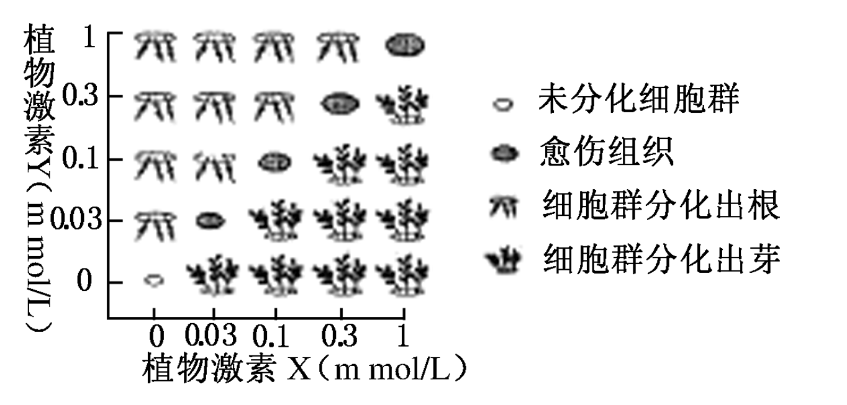
(4)若植物激素Y是生长素，在植物组织培养中其主要作用是________________________；则植物激素X的名称是__________。
(5)生产上用试管苗保留植物的优良性状，其原因是________________________。
解析 本题主要考查植物组织培养相关知识。
(1)植物组织培养的材料叫外植体；植物组织培养的原理是植物细胞的全能性。
(2)植物组织培养的核心过程是脱分化与再分化，脱分化指由分化状态变为未分化状态，再分化指由未分化状态变为分化状态。
(3)仔细分析所给示意图，可知植物激素X与植物激素Y浓度比为1时，利于愈伤组织的形成，大于1时利于细胞群分化出芽，小于1时利于细胞群分化出根。
(4)生长素在植物组织培养中主要作用是促进细胞生长、分裂和分化。
答案 (1)外植体 植物细胞的全能性
(2)去分化(脱分化)
(3)①未分化细胞群经分裂形成愈伤组织 ②当植物激素X与植物激素Y的浓度比大于1时，未分化细胞群分化形成芽 ③当植物激素X与植物激素Y的浓度比小于1时，未分化细胞群分化形成根
(4)促进细胞的生长(伸长)、分裂和分化 细胞分裂素
(5)组织培养形成试管苗的过程属于无性生殖，后代不发生性状分离
19．(9分)如图是利用基因型为AaBb的某二倍植物作为实验材料所做的一些实验示意图，请分析回答：
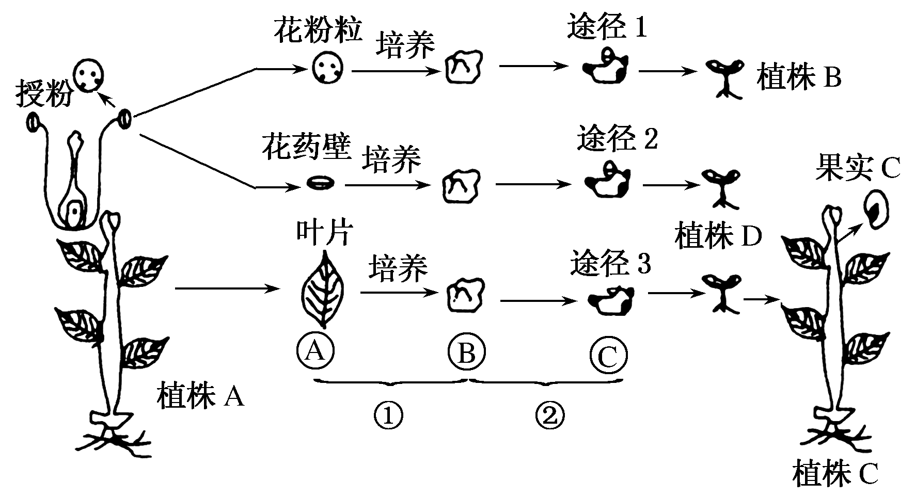
(1)途径1、2、3中①②过程所采用的生物技术是________。
(2)由途径1形成的植株B的基因型有________，植株B成熟时不可育的原因是____________________________。使植株B可育的方法是____________。
(3)从植株A到植株C的培育过程，需要调控的植物激素至少有________________________________。
(4)一般情况下，相同发育程度的植株C与植株D的性状________(填“相同”、“不相同”或“不一定相同”)。
(5)从植株A到植株C的过程属于________，从植株A到植株B的过程属于________(均填生殖方式)。
(6)在相同条件和相同发育程度的情况下，植株D表现型同于植株A的可能性为________。
解析 (1)途径1、2、3中分别培养的是花粉粒(生殖细胞)、花粉壁(体细胞)、叶片(体细胞)。像这种把离体细胞或组织培养成完整植株的技术，称植物组织培养。(2)途径1培养的是生殖细胞，基因型为AaBb的植株产生配子的类型为：AB、Ab、aB、ab，培养成的植株由于减数分裂时染色体联会紊乱，不能形成正常的生殖细胞，导致高度不育，若要使植株B可育，可用秋水仙素处理使其染色体加倍。(4)植株C和D培养的体细胞都来自植株A，遗传物质相同，表现相同的性状。植株D表现型与植株A 100%相同。(5)植株C由体细胞培养而成，属无性生殖，植株B由生殖细胞培养而成，属有性生殖。
答案 (1)植物组织培养
(2)AB、Ab、aB、ab 减数分裂时染色体联会紊乱，不能形成正常的生殖细胞 诱导染色体加倍
(3)细胞分裂素与生长素
(4)相同
(5)营养生殖(无性生殖) 有性生殖
(6)100%

